переименовать кнопку «остановить все» на «отменить обновление»
экспорт журнала – кнопку убрать и добавить экспорт в таблицу истории
убрать настройки апи и уведомлений и туда перенести включение автообновления (а кнопку сверху удалить)
запись цифр без запятых (через пробел при тысяче)
формат даты русский
убрать прогресс-бар (достаточно мигающего статуса)
убрать статус «требует обновления»
по кнопке подробнее – вместо окна настроек в виджете появляется инфа из нажатия заголовка
поправить название реестры сразу МПТ (два последних реестра МПТ на стопе)
удалить столбец действия и длительность действия

Интерфейс обновления источников/информационного обмена
Вверху страницы расположены кнопки, отображающие основные функции страницы информационного обмена (рисунок А):
- обновить все источники,
- отменить обновление,
- настройки обновления.
Рисунок А – Основные функциональные кнопки
Кнопка «Обновить все источники» запускает одновременное обновление всех источников, представленных на странице.
Кнопка «Отменить обновление» прекращает одновременное обновление всех источников, представленных на странице.
Кнопка «Настройки обновления» открывает дополнительное окно настроек информационного обмена (рисунок А2).
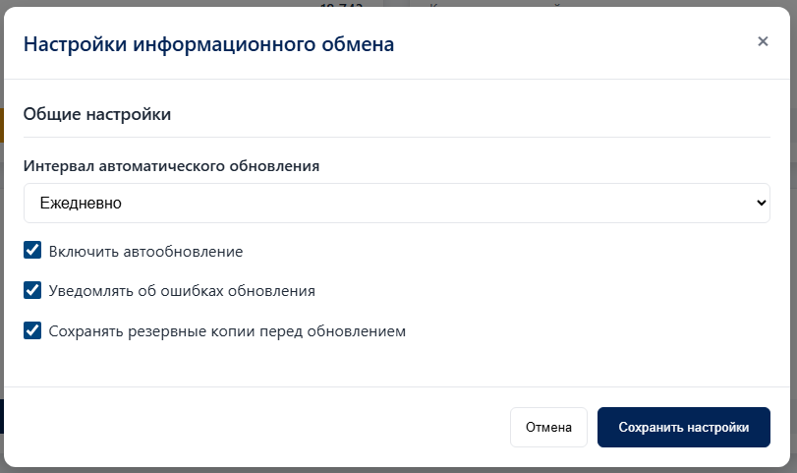
Рисунок А2 – Настройки информационного обмена
Настройки информационного обмена включают в себя:
- интервал автоматического обновления
а) периодичность:
1) ежедневно
2) еженедельно
3) ежемесячно
б) включение автообновления
в) уведомление об ошибках обновления
г)) сохранение резервных копий перед обновлением.
При нажатии на кнопку «сохранить настройки» появляется уведомление о сохранении изменений (рисунок А3).
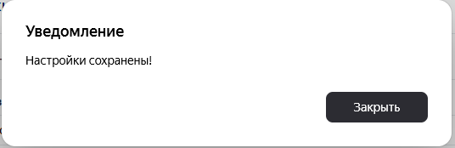
Рисунок А3 – Уведомление о сохранении изменений в настройках
В таблице А представлены типы диалоговых окон и форматы ввода данных настроек информационного обмена.
Таблица А – Типы диалоговых окон и форматы ввода данных настроек информационного обмена
настройка | тип диалогового окна | формат ввода данных
интервал автоматического обновления | выпадающий список | выбор значения
включение автообновления | чек-бокс | отметка
уведомление об ошибках обновления | чек-бокс | отметка
сохранение резервных копий перед обновлением | чек-бокс | отметка
Далее представлены карточки источников обновления данных. На каждый источник предусмотрена отдельная карточка. Рассмотрим состав карточки источника подробнее (рисунок А5).
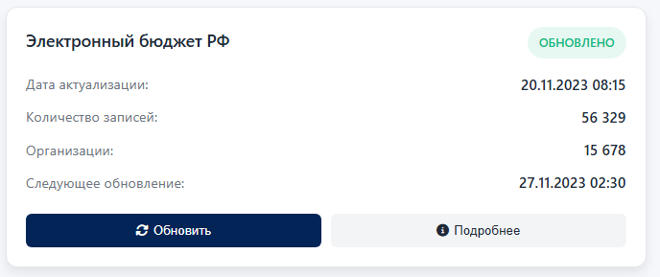
Рисунок А5 – Карточка источника обновления данных
В карточке источника обновления данных представлены:
- название источника,
- статус обновления,
- дата актуализации,
- количество обновленных записей,
- количество обновленных организаций,
- дата следующего запланированного обновления,
- кнопка «Обновить» для ручного обновления данных из источника,
- кнопка «Подробнее» для детализации информации об источнике.
При обновлении данных статус карточки изменился на «В процессе», а также добавилась шкала прогресса обновления с процентным счетчиком. Кнопка «Обновить» изменила свое состояние на «Остановить» для ручной остановки загрузки данных. При нажатии на кнопку «Остановить» карточка возвращается в исходный вид (рисунок А5). Кнопка «Остановить» изменила свое состояние на «Обновить». При нажатии на кнопку «Обновить» карточка источника возвращается в процесс обновления данных. После завершения обновления статус карточки изменяется на «Обновлено».
Карточка источника обновления данных также имеет отдельный вид для отображения ошибки обновления данных (рисунок А8).
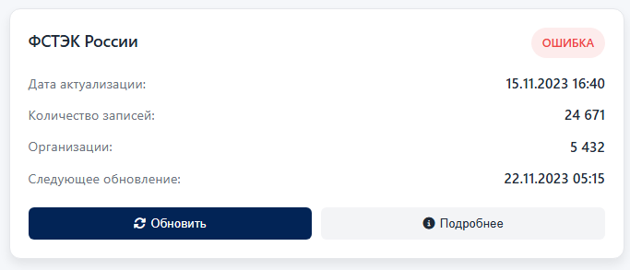
Рисунок А8 – Карточка источника во время ошибки обновления данных
При ошибке обновления данных статус карточки изменился на «Ошибка», а также нет шкалы прогресса обновления с процентным счетчиком. При нажатии на кнопку «Обновить» карточка источника возвращается в процесс обновления данных.
Таким образом, статусы карточки меняется в зависимости от действий оператора (таблица А1).
Таблица А1 – Статусы карточек источников обновления данных
статус | вид | режим обновления | значение
обновлено |  | автоматический | обновление данных из источника выполнено
в процессе обновления |  | автоматический | выполняется обновление данных из источника
в процессе обновления |  | ручной | выполняется обновление данных из источника
ошибка обновления | 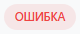 | автоматический | обновление данных из источника не выполнено
При нажатии на кнопку «Подробнее» открывается дополнительное окно с перечислением всех реестров, которые содержит данный источник и способ его загрузки (рисунок АА).
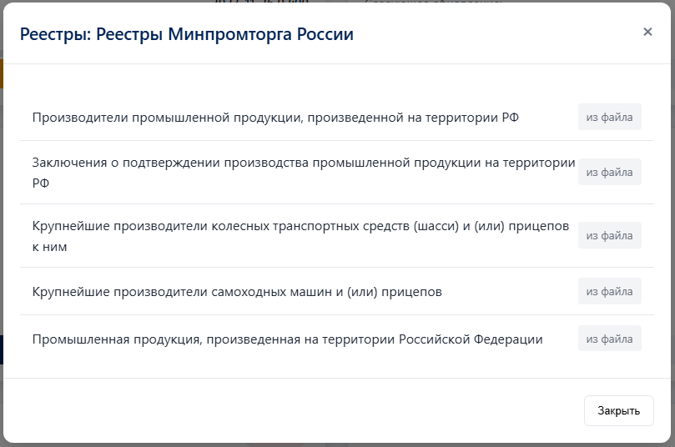
Рисунок АА – Пример дополнительное окно с перечислением реестров, содержащихся в источнике
После карточек источников обновления данных расположен информационный блок «История обновлений» (рисунок А10).

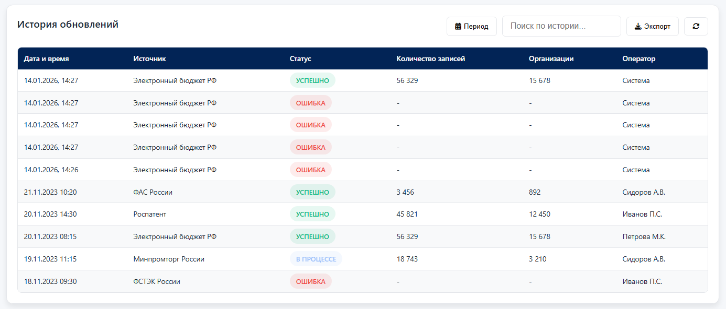
Рисунок А10 – История обновлений данных из источников

Информационный блок «История обновлений» содержит
следующие значения:
- дата и время,
- источник,
- статус,
- количество записей,
- количество организаций,
- оператор.
В данном информационном блоке также представлены:
- фильтр по периоду обновления данных,
- поисковая строка по источнику данных,
- кнопка для экспорта истории,
- кнопка для ручного обновления истории.
При нажатии на кнопку для обновления истории появляется соответствующее уведомление (рисунок А11).
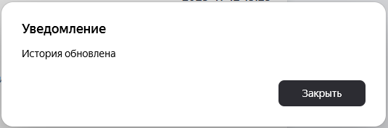
Рисунок А11 – Уведомление об обновлении истории

